

Guía: M1°U1N°02

Escuela Coeducacional Particular N°1

El Salvador

Unidad Técnico Pedagógica

Depto. Primer Ciclo básico

**Guía de Matemática Primeros Básicos 2020**

**Conteo**

**Contar hasta 15**

Actividad: Cuenta de 1 en 1 y responde en forma oral. Practica con otros objetos.

**Contar hasta 20**

Actividad: Cuenta de 2 en 2 y responde en forma oral. Practica con otros objetos.

**Nc**

Objetivo: OA1 Contar números del 0 al 100 de 1 en 1, de 2 en 2, de 5 en 5 y de 10 en 10, hacia adelante y hacia atrás, empezando por cualquier número menor que 100.



















1

**Contar hasta 50**

Actividad: Cuenta de 5 en 5 y responde en forma oral. Practica con otros objetos.

**Desafío**

**Contar hasta 15**

Actividad: Cuenta de 1 en 1 encerrando cada número con una cuerdita.

**Nc**









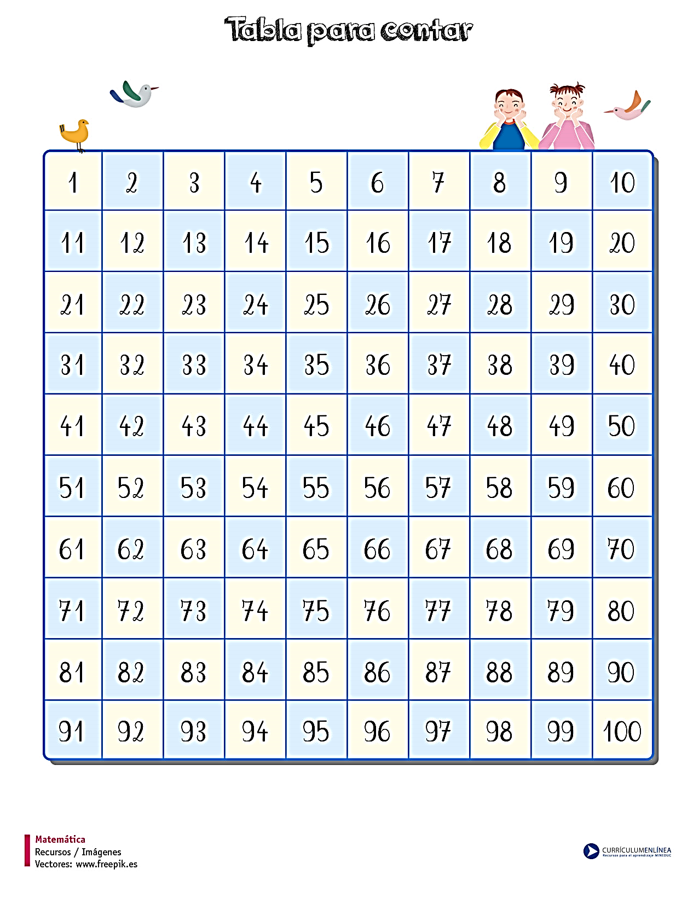

2

**Contar hasta 20**

Actividad: Cuenta de 2 en 2 encerrando los números con una cuerdita.

**Contar hasta 50**

Actividad: Cuenta de 5 en 5 encerrando los números con una cuerdita.

**Nc**





3



**Recurso complementario**

Búsqueda en youtube:

# 1 al 50 contando globos para niños 🎈- Videos Aprende

# <https://www.youtube.com/watch?v=HuYFP0IGH2k>

* **Juegos infantiles bosque de fantasías**

<https://juegosinfantiles.bosquedefantasias.com/matematicas/contar-aprender-numeros>